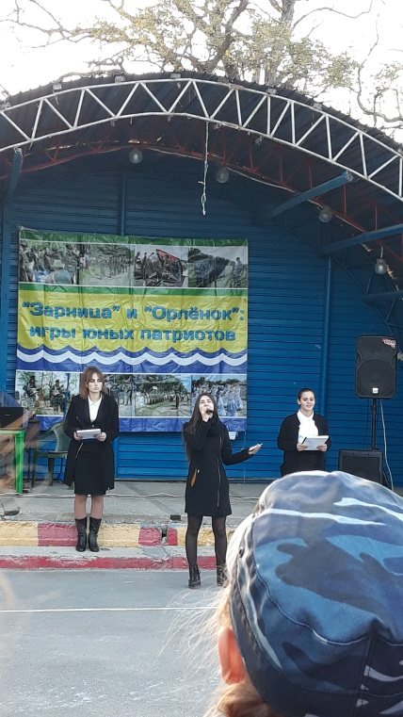
1 место!!!
ЗАРНИЦА -2019 год!

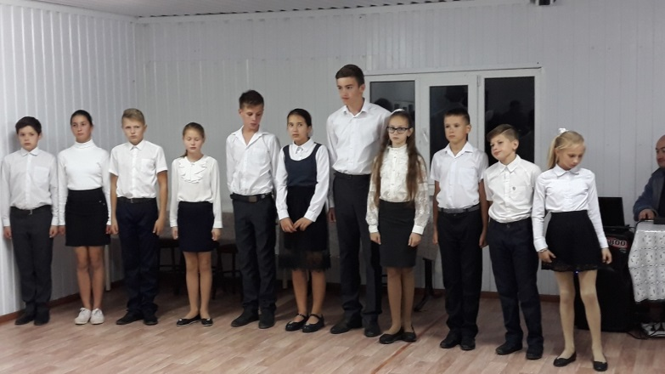
С 7 октября 2019 по 10 октября 2019 года на базе лагеря «Чумбур-коса» Азовского района проходила военно-спортивная игра «Зарница». В военно-спортивных состязаниях принимали участие 15 команд - учащиеся 5-9 классов из общеобразовательных школ Приазовья. В этой игре школьники показали свои индивидуальные навыки в начальной военной подготовке и в спортивном ориентировании, команды научились принимать решения в экстремальных ситуациях. Нужно было пройти навесную переправу, переправиться по бревну, показать медицинские знания, силовую подготовку, преодолеть минное поле, блеснуть знаниями на военно-исторической викторине. На каждом этапе судьи подсчитывали заработанные баллы.

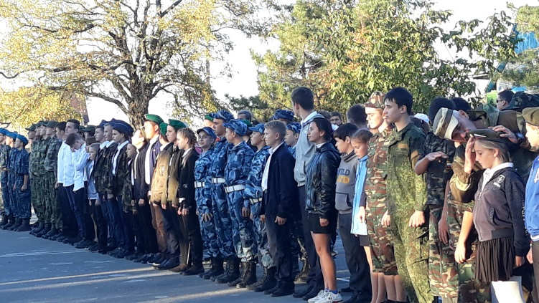
Команда Круглянской школы в составе: Быкова Лера (5 класс), Белоусова Софья ( 6 класс), Чижикова Настя (6 класс),Рева Юля (6 класс),Ткаченко Ваня (6 класс),Седов Лёша (6 класс), Малинина Лиза ( 7 класс),Шаповалов Ваня (7 Класс),Бабич Владимир (7 класс ),Кириченко Вадим (7 класс) во главе с капитаном команды Бацуриным Артемом (7 класс) достойно справилась со всеми этапами соревнований и в честной борьбе заняла 1 место! Команду подготовили учитель ОБЖ Бибко Иван Иванович и учитель физкультуры Шкондин Александр Александрович.
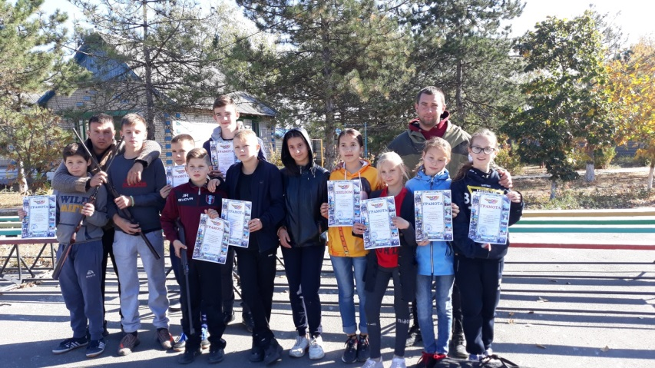

Поздравляем победителей! И громкое УРА!!! Так держать!

